Powiatowa Stacja Sanitarno-Epidemiologiczna w Czarnkowie
Powiatowa Stacja Sanitarno-Epidemiologiczna w Czarnkowie,
potocznie zwana Sanepidem, znajduje się przy ul. Zamkowej 8
w Czarnkowie.
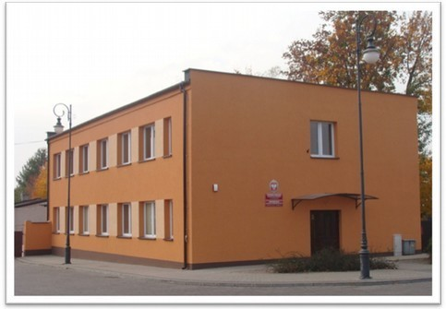

Dyrektorem Stacji jest Pani Beata Kościelska,
podczas nieobecności Dyrektora zastępstwo pełni
Pani Julita Pawłowska-Dudziak.
Pracownicy różnych sekcji wykonują zadania Państwowej Inspekcji Sanitarnej.

Czym zajmuje się Państwowa Inspekcja Sanitarna w Czarnkowie?
Państwowa Inspekcja Sanitarna dba o zdrowie ludzi
na terenie powiatu czarnkowsko-trzcianeckiego.
Do naszych zadań należy:
- Prowadzenie kontroli w różnych obiektach użyteczności publicznej,
na przykład w restauracjach, sklepach spożywczych, szkołach, szpitalach, zakładach pracy, ośrodkach sportowych.
Nasi pracownicy sprawdzają tam czystość i porządek.
- Badanie czystości wody do picia i wody w kąpieliskach.
- Badanie kału w celu wykrycia chorób zakaźnych.
- Opiniowanie projektów budowlanych. Dbamy o bezpieczne środowisko w którym ludzie żyją i pracują.
- Organizacja spotkań i zajęć edukacyjnych dla dzieci i dorosłych, podczas których uczymy jak dbać o swoje zdrowie.

Można zaparkować przed budynkiem
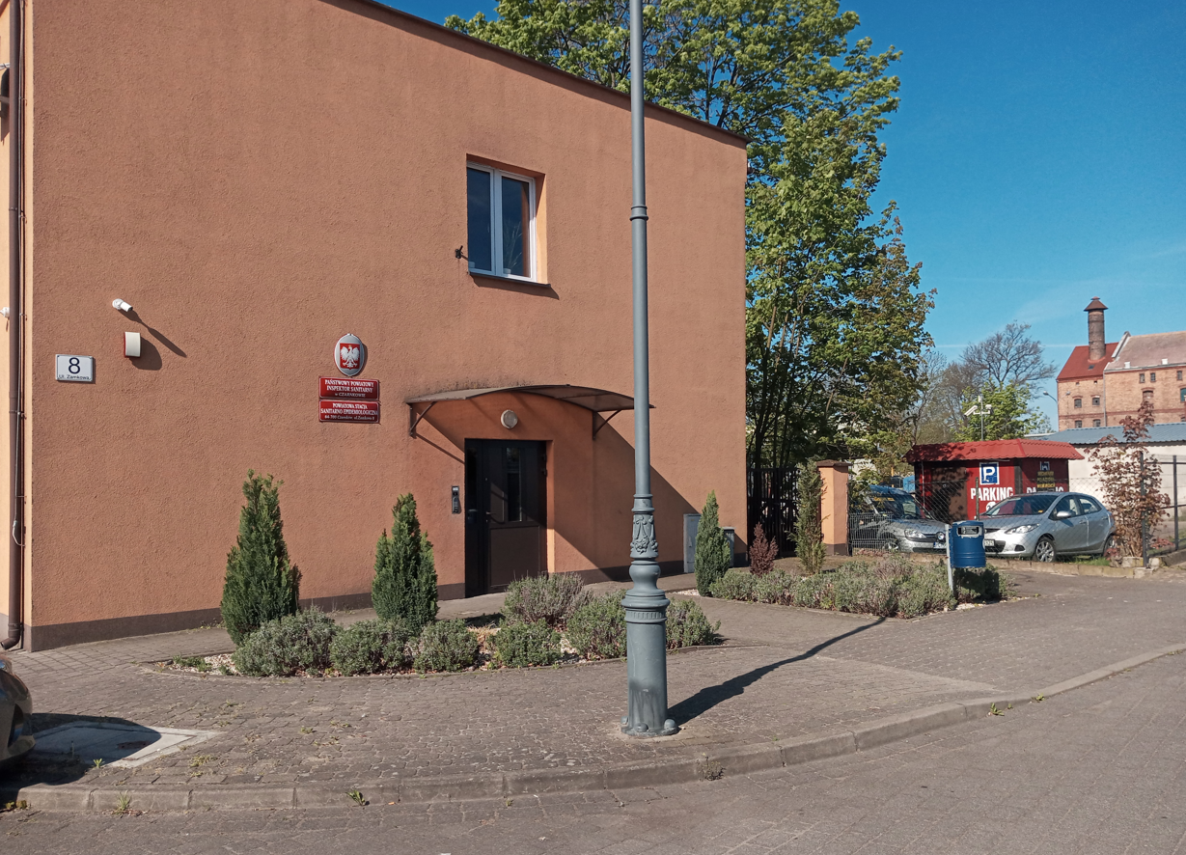
Do budynku prowadzi jedno wejście bez schodów i progów
z obniżonym krawężnikiem od ulicy Zamkowej.
Z lewej strony drzwi wejściowych na ścianie zewnętrznej
znajduje się domofon

Dla osób na wózkach dostępny jest korytarz oraz biura na parterze
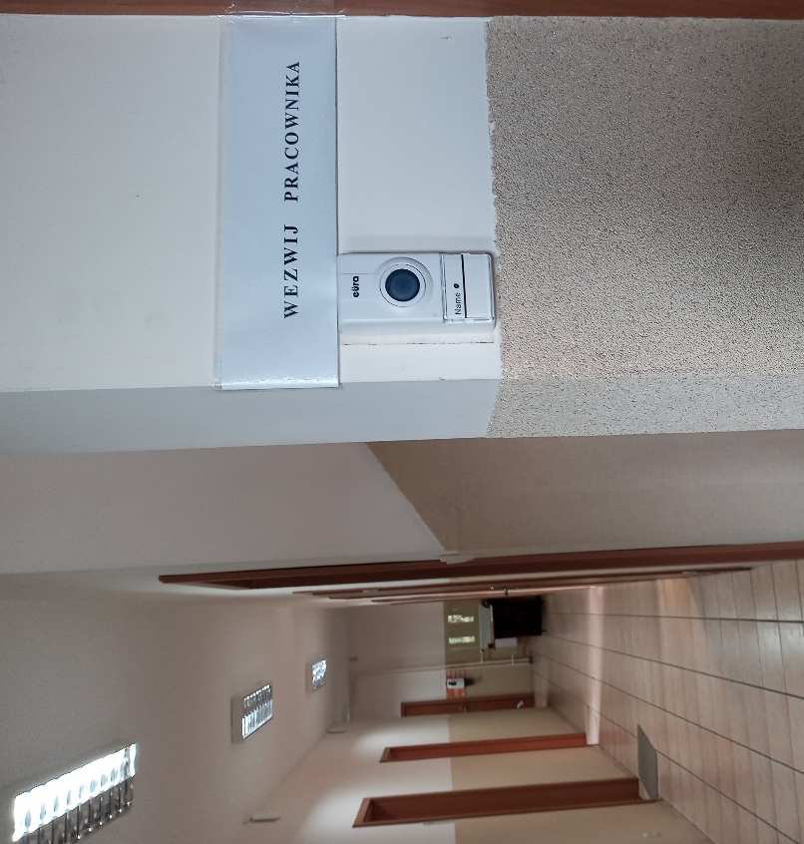
Po wejściu do budynku z prawej strony drzwi znajduje się dzwonek przywoławczy

Na końcu korytarza jest stanowisko
przystosowane do obsługi osób z niepełnosprawnościami
Oznakowana toaleta przystosowana dla osób z niepełnosprawnościami
jest po prawej stronie od wejścia
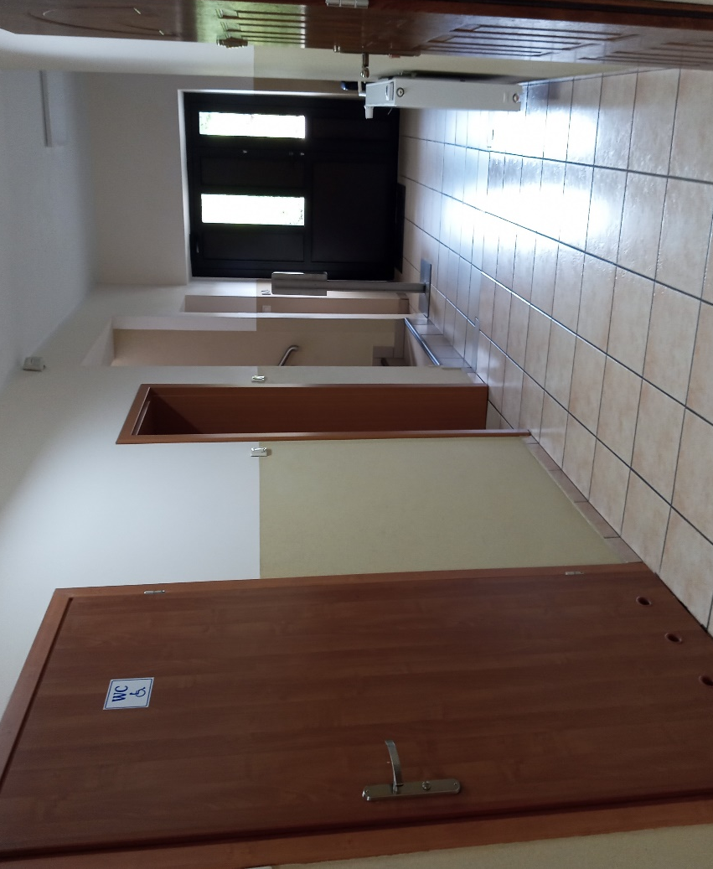
WEJŚCIE

Żeby załatwić sprawy w Powiatowej Stacji Sanitarno – Epidemiologicznej można:
- Napisać pismo i wysłać je pocztą na adres:
Powiatowa Stacja Sanitarno - Epidemiologiczna w Czarnkowie,
ul. Zamkowa 8
64 - 700 Czarnków
- Przynieść pismo do Stacji.
Aby zostawić dokumenty należy nacisnąć domofon
znajdujący się na ścianie po lewej stronie drzwi wejściowych,
- Napisać wiadomość elektroniczną i wysłać ją na adres e-mailowy: sekretariat.psse.czarnkow@sanepid.gov.pl
- Napisać pismo i wysłać je za pomocą platformy e-PUAP
czyli Elektronicznej Platformy Usług Administracji Publicznej.
Do tego sposobu trzeba mieć internet i swoje konto w ePUAP.
Adres skrzynki: /psseczarnkow/SkrytkaESP https://epuap.gov.pl/wps/portal
- Przyjść do Sanepidu i spotkać się z pracownikiem
w godzinach pracy Sanepidu.
Sanepid jest czynny od poniedziałku do piątku
w godzinach od 7.25 do 15.00.
Wszystkie informacje o Powiatowej Stacji Sanitarno - Epidemiologicznej
w Czarnkowie można znaleźć na stronie internetowej:
https://www.gov.pl/web/psse-czarnkow

